**Cartes d’indices de calendrier**

**Les maths au   
quotidien : Fiche 12a**

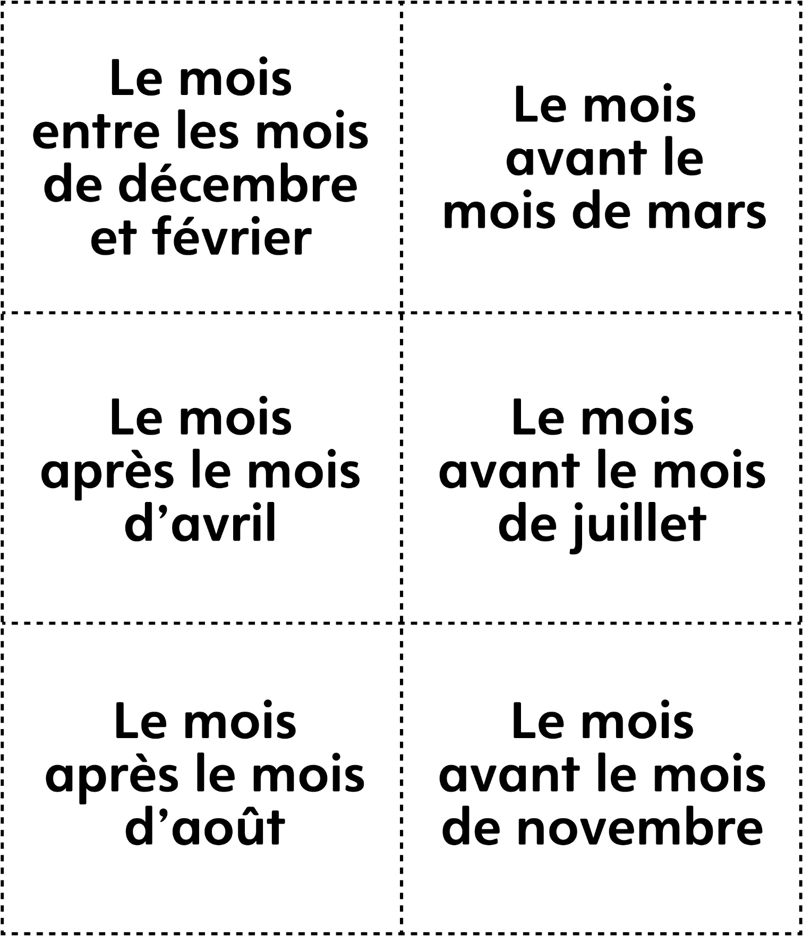

**Cartes d’indices de calendrier**

**Les maths au   
quotidien : Fiche 12b**

